**ei in de fles - Wat met persen niet gaat, gaat wel met zuigen**

**Doel**: Demonstratie van de bijna magische werking van eenvoudig op te wekken luchtdrukvariaties.

(Deze proef kan erg snel verlopen)

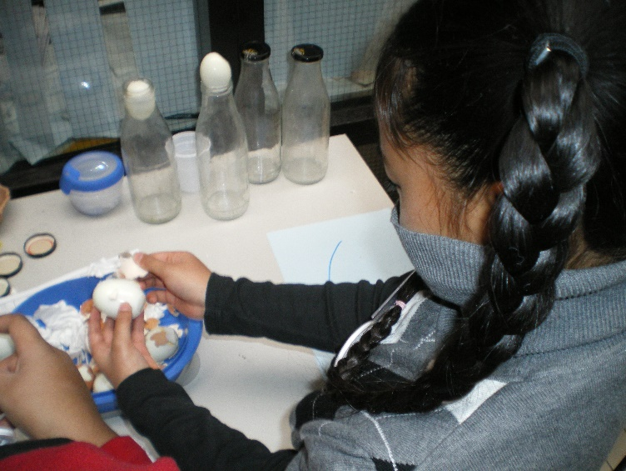**Nodig (ter info –alles is aanwezig)**

* Enkele hardgekookte eieren per groepje, maat M (Dit is de enige maat met een onder- én bovengrens. Gemeten diameter met schaal: 41- 44 mm)  
  Er is minimaal 1 ei per groepje, plus een paar eieren voor de begeleider
* 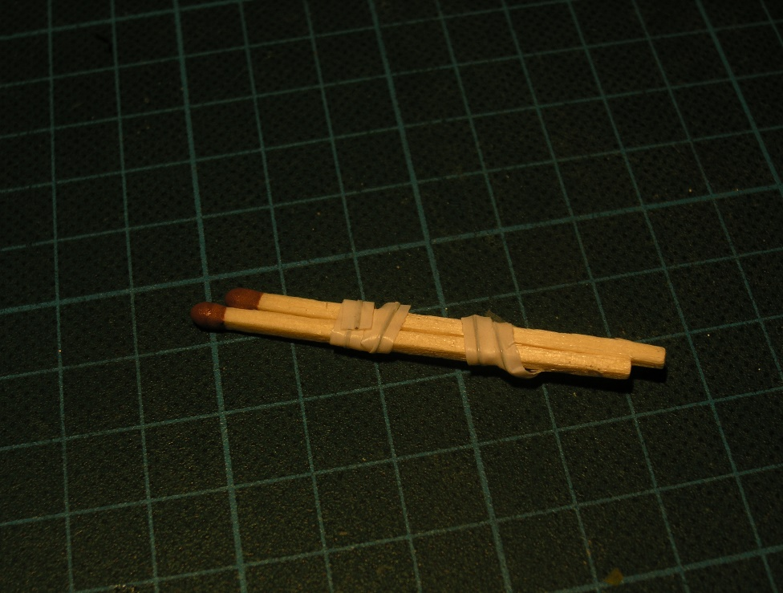N.B.: De eieren die barsten tijdens het koken, niet gebruiken. Die zijn niet meer zuiver rond van binnen, en sluiten de fles niet goed af.
* Fles met brede hals (Dit luistert nauw – gazpacho van Ferrer, verkrijgbaar bij Jumbo of Plus, is goed: 36,2 mm). Er is 1 fles per groepje beschikbaar, plus 1 fles voor de begeleider.
* Lucifers – bij voorkeur geprepareerd als bundeltje, zie foto. (Doordat de tweede kop iets later ontvlamt, is de timing van lucifers en eieren wat minder kritisch.)
* Bakje met deksel voor schalen en gebruikte en/of kapotte eieren.
* Doekje voor knoeien
* Voor hygiëne bij het blazen (deel 2): Tissues en keukenrol en een spuitfles ontsmettingsmiddel (Dettol).

**Werkwijze Deel 1 – het ei IN de fles krijgen**

* Neem voor elk groepje een nieuwe schone fles en een nieuw ei. Dit om besmetting met het Corona virus te voorkomen.
* Laat een leerling een ei pellen. Laat dit ook de enige leerling zijn die het ei aanraakt.
* Zet het ei op de fles. Het valt er niet in.
* Vraag de leerlingen: Wat zal er waarschijnlijk gebeuren als je zou proberen het ei in de fles te duwen? (Antwoord: Waarschijnlijk druk je het kapot, en gaat alleen het binnenste deel door naar binnen.)
* Vraag de leerlingen hoe het dan zou moeten. Sommigen hebben de proef eerder gezien, b.v. op TikTok.
* Haal het ei er weer af.
* Laat een leerling een bundeltje lucifers aansteken en in de fles gooien. Laat een andere leerling (wegens Corona hygiëne liefst degene die het ei gepeld heeft) daarna zo snel mogelijk het ei erop zetten, punt naar beneden. (Let op dat het ei goed aansluit op de fles. Evt. een beetje aanduwen. )
* Wat gebeurt er? Antwoord: Het ei glijdt soepeltjes naar binnen. En als je goed opgelet hebt, zie je het ei een beetje wiebelen. Dat is om de lucht eruit te laten.
* (Het vuur in de fles gaat snel uit. Vandaar dat het noodzakelijk is om met z’n tweeën te werken.)

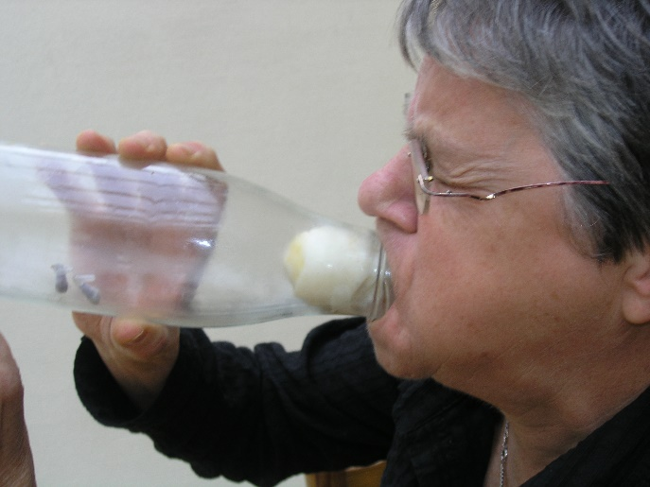**Werkwijze Deel 2 – het ei er weer UIT**

* Wegens Covid-19 doen we het anders als vroeger. De begeleider heeft zelf een fles waar het ei al in zit. Doe dat voor ze binnenkomen / als laatste bij de ei-in-de-fles proef. Dit is om te zorgen dat er geen ei of fles is waar meer mensen aan komen, zodat er geen besmetting door aanraking kan ontstaan.
* Manoeuvreer de lucifers naar de opening en haal ze eruit. Dit is niet strikt noodzakelijk, maar het verhindert dat ze straks in de weg zitten.
* Manoeuvreer het ei dat nu in de fles zit, naar de opening met de punt naar de opening. Let op dat er geen lucifer tussen ei en glas zit
* Hou de fles met de opening een beetje naar beneden, druk de rand van de fles tegen de lippen en **blaas** (!)
* Trek de fles terug van de mond
* Het ei plopt schijnbaar magisch naar buiten.
* Vraag één leerling om het uitblazen te doen bij de fles waar ze zelf het ei in gedaan hebben. Ze willen het vast allemaal proberen, maar dat doen we liever niet, om te zorgen dat er geen besmetting optreedt. Het beste is om het te laten doen door de leerling die het ei al aangeraakt heeft.
* Gooi het ei in de speciale afvalbak. Niet in een prullenbak doen, want dan gaat het stinken. We zouden het ei nogmaals kunnen gebruiken, maar dat doen we niet wegens besmettingsrisico.
* Gebruik een stuk keukenrol en Dettol om de fles schoon te maken (de hals). We gebruiken de fles slechts één keer, maar willen voorkomen dat er besmetting zou kunnen plaatsvinden met ander materiaal waarmee de flessen straks in het krat retour gaan.
* Laat alle leerlingen hun handen ontsmetten (20 seconde met Glycerona)

**Toelichting deel 1**

* Zo lang de lucifers branden, wordt de lucht in de fles verwarmd en wil daardoor uitzetten. Daardoor loopt de druk in de fles op.
* De hogere luchtdruk tilt het ei een beetje op, en de rest van de uitzettende lucht ontsnapt totdat de druk binnen en buiten de fles gelijk is.
* Als het vuur eenmaal gedoofd is, zakt het ei terug en sluit de fles luchtdicht af.
* Door de afkoeling ontstaat onderdruk, waardoor het ei in de fles gezogen wordt.
* De onderdruk is volledig gelijkmatig, waardoor het ei heel blijft en alleen vervormt tijdens dit proces

**Toelichting deel 2**

* Door het “manoeuvreren” sluit het ei de fles luchtdicht af.
* Door het blazen wordt het ei iets teruggeduwd in de fles. Het blazen zorgt daarna voor overdruk in de fles.
* Op het moment dat je ophoud met blazen, sluit het ei de fles weer af.
* De overdruk die nog aanwezig is in de fles duwt het ei naar buiten.
* De overdruk is volledig gelijkmatig, waardoor het ei heel blijft en alleen vervormt tijdens dit proces.